Logros y competencias:

- Valora apropiadamente la importancia de la Geometría en el ámbito cotidiano para establecer criterios y referencias espaciales del mundo que lo rodea..
- Construye, dibuja e identifica triángulos rectángulos utilizando herramientas como reglas, escuadras y transportadores o a mano alzada, si es el caso.
- Resuelve problemas cotidianos utilizando los conceptos, definiciones y teorema de Pitágoras, encontrando los lados faltantes de un triángulo rectángulo.
- Identifica la congruencia y semejanza entre figuras geométricas y la aplica para resolver problemas cotidianos.

PLAN DE APOYO - GEOMETRÍA – TERCER PERÍODO (8-9)
Actividades a desarrollar.
1. Teniendo en cuenta la siguiente figura, resolver:
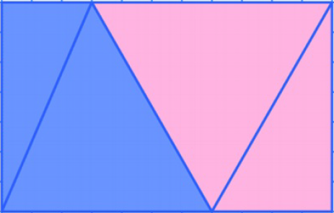

- Marcar las figuras que se pueden formar y son congruentes. Explicar porqué.
- Cuántos trapecios se pueden formar?. Son congruentes? Porque?.
- Marcar cada uno de los lados en las diferentes figuras que se forman, indicando su nombre según sus lados.
- Construir 5 figuras geométricas diferentes utilizando las partes de la figura que se muestran. Definir el nombre del polígono obtenido en cada caso según su número de lados y su tamaño.
- Recortar en cartulina o cartón 2 figuras geométricas semejantes para cada tipo de polígonos: cuadrilátero, triángulo, paralelogramo, pentágono, hexágono
Nota: Para cada caso del punto a) al d), mostrar la solución en dibujos diferentes.
2. Resolver cada uno de los problemas propuestos mostrando gráficas que ilustren el problema y la solución para cada caso:
- Una escalera se apoya sobre una pared vertical que mide 5 metros. Si la distancia entre la base de la escalera y la pared es de 1,5 metros. ¿Cuánto mide la escalera?
- Se quiere tirar una cuerda para sujetar un poste o Viga de 5 mts de alto. La cuerda estará anclada al piso a 3 metros de la base del poste. Cuánto medirá la cuerda?
- Si las medidas de una portería de futbol soccer son : Altura: 2.44 mts y el largo del travesaño: 7.32 mts Cuál sería la medida de una diagonal trazada desde uno de los ángulos superiores hasta el ángulo inferior opuesto?. Cuál será el área de la parte frontal de la portería? Realice un dibujo para ilustrar su respuesta.
- Hallar las medidas de los lados de una vela con forma de triángulo rectángulo si se quiere que tenga un área de 30 metros cuadrados y que uno de sus catetos mida 5 metros para que se pueda colocar en el mástil.
- Calcular el área del triángulo rectángulo cuyos vértices son: A=(1,3)A=(1,3), B=(3,−1)B=(3,−1) y C=(4,2)C=(4,2). Realice un dibujo para ilustrar su respuesta.
3. Construir una sopa de letras con un mínimo de 20 palabras relacionadas con el tema de semejanza y congruencia de figuras geométricas.

METODOLOGÍA DE LA EVALUACIÓN:

- El trabajo se debe presentar en hojas de block, a mano, con letra legible y buena ortografía.
- No debe tener tachones ni enmendaduras.
- Recuerde que la recuperación consta de dos etapas, la primera es el trabajo escrito, la segunda la sustentación al Docente del mismo.

OBSERVACIONES:

Fecha de Entrega: | Fecha de sustentación y/o evaluación:
Nombre del Estudiante:  _______________________________________  Grado: _________ | Firma del Docente:  ________________________________
Firma del Estudiante:  _____________________________________ | Firma del Padre de Familia:  _______________________________

